Белгісіз заттардың құрамын сапалық анықтаудың заманауи әдістері
Зерттеу әдісі |  | Жүру техникасы | Қолдануы
Хроматографиялық зерттеу әдістері. | 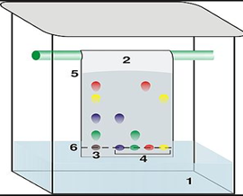 | Еріген екі немесе одан көп қатты заттарды бөліп алу үшін хроматографияны пайдаланады. Бұл әдіс заттарды анықтау үшін кеңінен қолданылады. Хроматографияның бірнеше түрі бар; алайда олар бірдей негізгі қағидаларға сүйенеді. Қарапайым нысаны - қағаз хроматография. Түсті бояғыштарды қара сияға бөлу үшін хроматографиялық қағазға сия дақтары қолданылады. Еріткіш қағаздан өтіп кетсе, бояғыштар оған беріліп, бөлек бастайды. Олар бөлінеді, себебі заттардың еріткіштегі ерігіштігі әртүрлі және әртүрлі дәрежеде хроматографиялық қағазбен сіңеді. Нәтижесінде, еріткіш қағаз арқылы жылжи бастағанда біртіндеп бөлінеді. Хроматограммада сия үш бояғыш бар - P, Q және R.  Rf мәндері деп аталатын сандық өлшеулерді хроматограммалардан алуға болады. Rf шамасы ерітіндімен өткен қашықтыққа қатынасы ретінде анықталады (мысалы, P, Q немесе R). | Тағам өнімдерінің, жартылай фабрикаттардың және шикізаттың сапасын бағалау жөніндегі күрделі аналитикалық мәселелерді жоғары дәлдік және ұдайы қайталану дәрежесінде шешуге мүмкіндік береді.  Медициналық зерттеулерде және сот-зертханаларында кеңінен қолданылады.
Инфрақызыл спектрометрия | 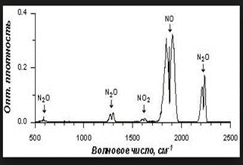 | ИК-сәулелер сүт өнімдерінің майқышқылдық құрамын зерттеу үшін, әр түрлі тағамдық өнімдерде пестецидтерді анықтау үшін, тағамдық бояғыштарды зерттеу үшін, сондай-ақ өсімдік және жануар шикізаттарын ұқсату кезінде технологиялық процестерді бақылау үшін қолданылады.  Инфрақызыл спектрлер бойынша сандық анализ жүргізу Бугера-Ламберта-Бера заңын қолдануда негізделеді. Жиі жағдайда градуирлеу графигі құрылады.  Жиі жағдайда тағамдық өнімдердің күрделі компоненттерінің ішінен хроматографиялық бөлу әдісімен алынған таза заттарды идентификациялау (жекешелендіру) үшін ИК-спектроскопия пайдалы қосымша әдіс болып табылады. Органикалық қосылыстың инфрақызыл спектрі заттың нақты физикалық қасиеттерінің бірі болып табылады. ИК-спектр затты оның балқу температурасы, сыну көрсеткші немесе тығыздығымен салыстырғанда дәлірек сипаттайды. Затты идентификаиялау үшін алынған спекрді жарияланған жұту қисықтарымен (графикпен) салыстыру жеткілікті болып табылады. Анықталатын зат органикалық қосылыстардың қай класына жататыны белгілі болу керек.  ИК-спектроскопия әдісі тағам өнімдеріндегі А, К, В₁, В₂, В₆, С, никотин қышқылы, токоферолдар дәрумендерін және каротинді анықтау үшін қолданылады. Хроматография әдісімен бірге ИК-спектроскопины ароматты заттар және бірқатар органикалық қосылыстырды зерттеуге болады. | Инфрақызыл спектроскопия (ИК) тағам өнімдерінің сандық және сапалық анализінің жаңа физикалық әдістерінің бірі болып табылады. Бұл әдіс органикалық заттың құрылысы және құрамы туралы толық ақпарат алуға мүмкіншілік береді.
Масс-спектроскопия | 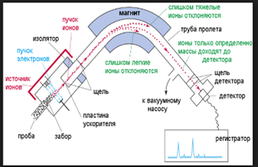 | Электромагниттік спектрдың радио- және микротолқын облыстарын аналитикалық химия және и физика-химиялық зерттеулерде қолдану ядролық магниттік және электрондық парамагниттік резонанс құбылысында негізделеді.  Ядролық магниттік резонанс (ЯМР) спектроскопиясы ядроның магниттік моменті мен сыртқы магниттік өрстің өзара әрекеттесу нәтижесінде орын алатын магниттік резонансты зерттейді.  ЯМР әдісімен зерттелетін затты бір уақытта екі өріске қояды. Олардың біреуі тұрақты, ал екіншісі радиожиілікті. Өлшеулер ЯМР-спектрометрлерде жүргізіледі. ЯМР-спектрометрлердің негізгі элементтері: электромагнит (қарапайым аспаптарда тұрақты магнит қолданылады); радиожиілік сәуле генераторы; үлгі салынған пробирка қойылған сезгіш элемент; электронды күшейткіш және интегратор; өзі жазатын аппарат.  ЯМР әдісінің өнімділігі басқа анализ әдістеріне қарағанда едәуір жоғары және өлеулер жоғары дәлдікпен жүргізіледі. Сонымен бірге олар арнайы дайындалған салыстыру үлгі болуын талап етеді. Кейбір жағдайларды сынаманы өлшеу қажет болады. Бұл әдістер негізінен шикізаттағы және дайын өнімдегі су және майдың күйі мен қасиеттерін бағалау үшін қолданылады.  Масс-спектрометрия спектроптық әдістер арасында ерекше орын алады. Нақты айтқанда бұл әдіс спектрометриялық әдіс болып табылмайды, өйткені зат анализ кезінде электромагнттік сәуленің әсеріне түспейді. Бұл әдістің аты масс-спектрлердің спектроскоптық әдістердің спектрлерімен ұқсастығы және графикалық түрлерінің бірдейлігі бойынша берілген. Масс-спектроскопия заттың нейтралды молекулаларынан оларға электрон ағынының әсерін көрсету арқылы алынған иондар фрагменттерінен шыққан токты зерттеуде негізделеді. | Масс- спектроскопия белгісіз заттардың құрылымын анықтау үшін, молекулалық массаны нақты (дәл) анықтау, заттың элементтік құрамын анықтау, өте аз мөлшердегі биологиялық белсенді қосылыстарға анализ жүргізу, пептидтердегі амин қышқылдардың тізбектегі кезектілігін анықтау, көп компонентті қоспаларға анализ жүргізу үшін және т.б. қолданылады.

